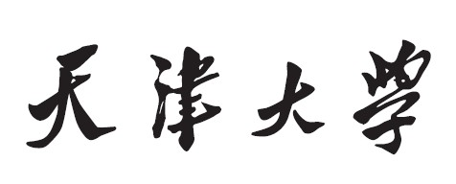

**软件需求文档**



**学院专业： 智算学部软件工程**

**年 级： 2018级**

**组长姓名： 张豪**

**组长学号： 3018216216**

**组员姓名： 卫林泉**

**组员学号： 3018216147**

**组员姓名： 高喆妍**

**组员学号： 3018207022**

**组员姓名： 吴海鹰**

**组员学号： 3018216274**

**指导老师： 李罡**

**2020年10月25日**

**变更记录**

|  |  |  |  |  |
| --- | --- | --- | --- | --- |
| **版本号** | **修改点说明** | **变更日期** | **变更人** | **审批人** |
| 1.0.0 | 创建、添加用例图 | 2020/10/25 | 吴海鹰 | 张豪 |
| 1.0.1 | 添加普通员工用例规约 | 2020/10/26 | 高喆妍 | 吴海鹰 |
| 1.0.2 | 添加人事部与经理用例规约 | 2020/10/27 | 吴海鹰 | 高喆妍 |
| 1.0.3 | 添加交互操作说明、文档排版 | 2020/10/27 | 吴海鹰 | 张豪 |
|  |  |  |  |  |
|  |  |  |  |  |
|  |  |  |  |  |
|  |  |  |  |  |

修改点说明的内容有如下几种：创建、修改（+修改说明）、删除（+删除说明）

目录

1.前言 3

1.1文档目的 3

1.2目标读者 3

1.3参考文档 4

1.4术语说明 4

2.目标、涉众分析和范围 4

2.1目标 4

2.2涉众分析 5

2.3范围 5

3.功能性需求分析 6

3.1总体需求概括 6

3.2执行者分析 7

3.3总用例图 7

3.4普通员工用例图 8

3.4.1个人账户信息管理用例规约 8

3.4.2 考勤管理用例规约 9

3.4.3 个人请假管理用例规约 10

3.5人事部职员用例图 13

3.5.1审核员工材料用例规约 13

3.5.2管理账户信息用例规约 14

3.5.3管理员工考勤/请假情况用例规约 15

3.6部门经理用例图 18

3.6.1部门员工考勤记录查询用例规约 18

3.6.2部门员工请假申请审批用例规约 19

3.6.3部门员工请假记录查询用例规约 21

3.7总经理用例 22

3.7.1部门员工请假申请审批用例规约 22

3.7.2公司员工考勤记录查询用例规约 22

3.7.3公司员工请假申请审批用例规约 23

3.7.4公司员工请假记录查询用例规约 25

4.系统相关说明 26

4.1交互说明 26

4.1.1光标样式变化 26

4.1.2 文字长度变化 26

4.1.3 输入框交互 26

4.1.4查询交互 27

4.1.5 菜单交互 27

4.2操作说明 27

# 1.前言

## 1.1文档目的

软件的需求分析必须要有对原业务的一个深入了解、提取、抽象、升华的过程，管理软件需求分析尤其如此。

软件的需求分析是从用户的业务中提取出软件系统能够帮助用户解决的业务问题，通过对用户业务问题的分析，规划出我们的软件产品。这个步骤是对用户业务需求的一个升华，是一个把用户业务管理流程优化，转化为软件产品，从而提升管理而实现的质的飞跃。

该需求说明书给出项目的整体结构和功能结构的概述，从总体架构上给出网上社区管理系统的大体轮廓。为了保证软件开发的质量、需求的完整与可追溯性，编写此文档：通过此文档，可以保证业务需求提出者与需求分析人员、开发人员、测试人员及其也相关利益人对需求达成共识。

## 1.2目标读者

该需求分析档案作用范围涉及的读者有：

（1）产品经理：项目经理可以根据需求规格说明书了解到产品的预期功能，并据此进行系统设计和项目管理；

（2）设计人员：对需求进行分析，并设计出系统，包括对数据库的设计；

（3）编码人员：了解系统功能，编写《用户手册》以及代码部分；

（4）测试人员：根据本文档编写测试用例，并对软件产品进行功能性测试和非功能性测试；

（5）用户：我们对用户进行了分类：

i. 员工

ii. 部门经理

iii. 总经理

iv. 人事科部员

## 1.3参考文档

《高级实践大作业 参考题目》

## 1.4术语说明

1. 术语说明

|  |  |  |
| --- | --- | --- |
| **序号** | **名称** | **说明** |
|  |  |  |
|  |  |  |
|  |  |  |

# 2.目标、涉众分析和范围

## 2.1目标

* 规范职员的上下班、请假、外出工作等行为。
* 方便计算职员的薪资。
* 方便管理各种带薪假期。
* 共享职员的请假及外出工作信息。

## 2.2涉众分析

**表2.涉众分析表**

|  |  |  |  |
| --- | --- | --- | --- |
| 序号 | 涉众 | 权限等级 | 角色说明 |
| 1 | 普通职员 | 低 | 1. 管理个人账户信息； 2. 上下班打卡考勤； 3. 查看考勤记录 4. 提交请假申请； 5. 查看请假记录； 6. 查看请假申请是否审批通过； 7. 查看剩余假期。 |
| 2 | 人事部职员 | 高 | 1. 根据员工信息生成账户； 2. 查询员工信息； 3. 修改员工信息以及权限； 4. 统计考勤信息； 5. 管理职员的各种带薪假期； 6. 审核材料 |
| 3 | 部门经理 | 中 | 1. 审批本部门成员的请假申请； 2. 查询本部门全体或个人的请假记录。 |
| 4 | 总经理 | 高 | 1. 审批公司全体人员的请假申请； 2. 检查部门经理是否作出合适的审批； 3. 查询公司全体人员或个人的请假记录。 |

## 2.3范围

* 本系统主要用于该公司的全体人员考勤打卡。
* 本系统与本公司的薪资发放系统有着密切联系，即薪资发放是以本系统的考勤记录为主要依据之一（并非全部，薪资发放还同当月职员业绩有关）。
* 本系统仅限该公司考勤使用。
* 在该系统开发投入使用之前，我方公司会派指导人员对该公司的全体人员进行网上培训，同时配套使用说明书。
* 在该系统投入使用之后，由我方技术人员进行系统维护。
* 本系统不与财务软件对接。‘’

# 3.功能性需求分析

## 3.1总体需求概括

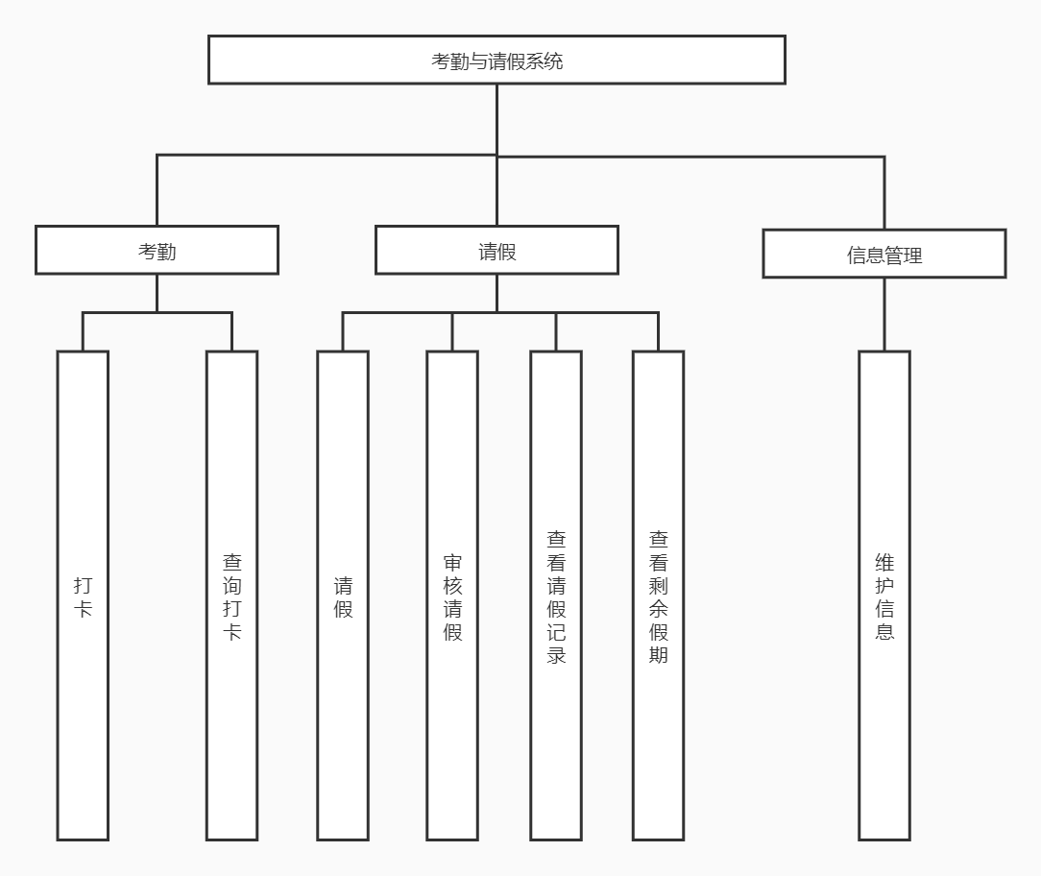

系统结构概括

a) 请假。可以发起请假。也可以查看这条请假记录是否被批准。

b) 审批请假。部门经理和总经理可以审批请假。

c) 查看自己的剩余假期。

d) 人事科人员可以维护全体员工的基本信息，包括：出生日期（用于计算 年龄）、参加工作日期（用于计算工龄）、性别等，也负责核对材料，如 请病假时提交的建休证明等。

e) 人事科人员可以在每月底得到报表，每位员工的应扣工资的小时数（如 请事假数，根据打卡记录缺勤数等，以小时为单位），以便在发放工资 时计扣。

f) 部门经理可以生成任意时间范围内某人或本部门全体人员的请假记录。

g) 总经理可以生成任意时间范围内某人或全体人员的请假记录。

h) 普通员工可以进行上下班打卡

i) 普通员工可以查看自己的考勤记录，可以调节月份

j) 部门经理可以查看自己部门所有员工对的考勤记录，可以调节月份

k) 总经理和人事科可以查看所有员工考勤，可以调节月份

## 3.2执行者分析

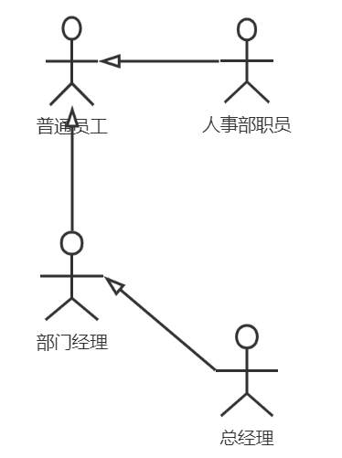

## 3.3总用例图

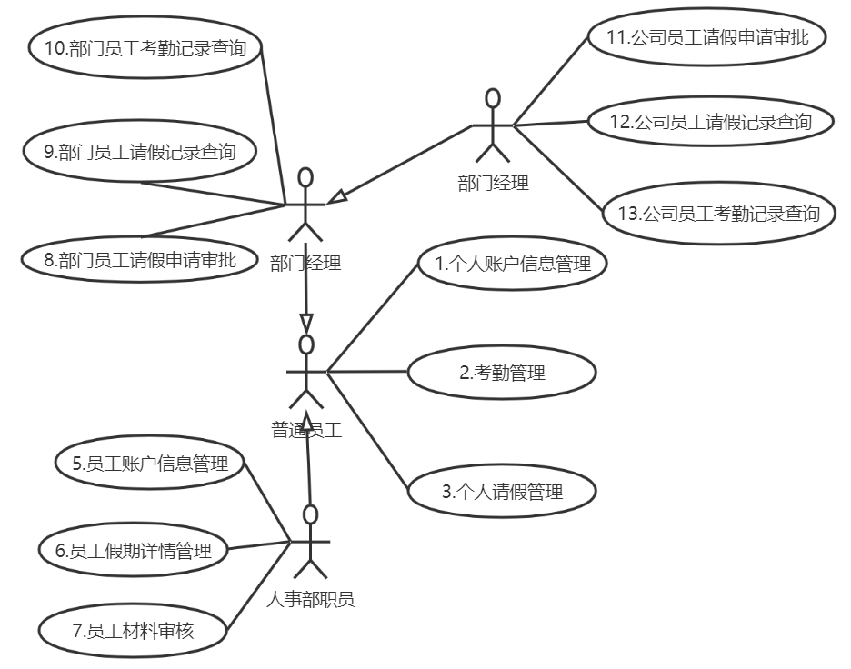

## 3.4普通员工用例图

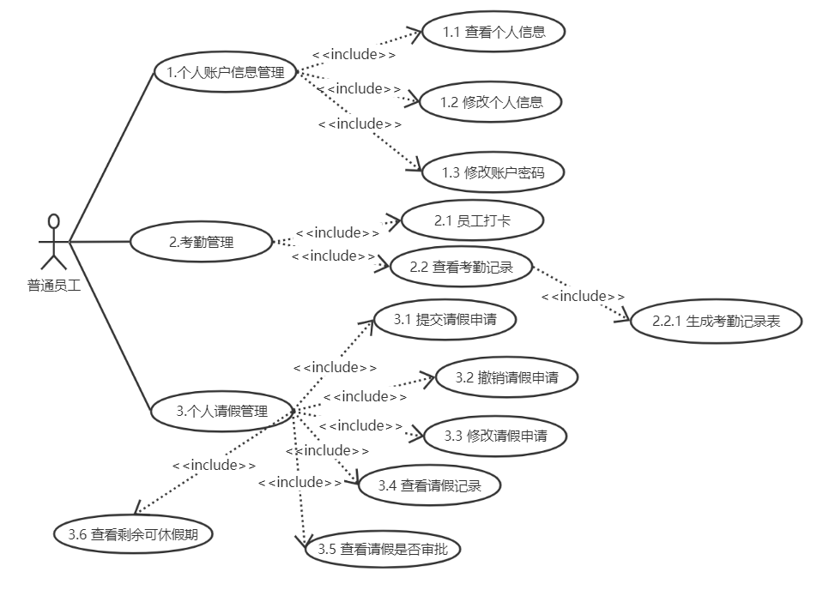

### 3.4.1个人账户信息管理用例规约

**表3 查看个人信息**

|  |  |  |  |
| --- | --- | --- | --- |
| 编号 | 1.1 | 名称 | 查看个人信息 |
| 执行者 | 普通员工 | 优先级 | 高□ 低◼ |
| 描述 | 员工请求查询个人信息，系统跳转页面显示个人详细信息，如姓名、年龄、职位、联系方式 | | |
| 前置条件 | 相应的员工信息数据应先导入到系统中。 | | |
| 结束状况 | 系统的数据不会发生任何变化。 | | |
| 说明 | 信息包括：姓名、年龄、职位、联系方式  该用例员工只能查看自己的个人信息 | | |

**表4 修改个人信息**

|  |  |  |  |
| --- | --- | --- | --- |
| 编号 | 1.2 | 名称 | 修改个人信息 |
| 执行者 | 普通员工 | 优先级 | 高◼ 低□ |
| 描述 | 员工可以修改联系方式，点击保存存入数据库 | | |
| 前置条件 | 相应的考勤记录数据应先导入到系统中。 | | |
| 结束状况 | 系统的数据会更新 | | |
| 说明 | 职位与姓名、年龄不得擅自修改 | | |

**表4 修改账户密码**

|  |  |  |  |
| --- | --- | --- | --- |
| 编号 | 1.3 | 名称 | 修改账户密码 |
| 执行者 | 普通员工 | 优先级 | 高◼ 低□ |
| 描述 | 员工通过绑定手机或邮箱重新设置密码，密码不得与前一次密码相符，修改数据库对应数据。 | | |
| 前置条件 | 员工绑定信息对应唯一密码 | | |
| 结束状况 | 系统的数据更新成功 | | |
| 说明 | 密码设置应符合规范 | | |

### 3.4.2 考勤管理用例规约

**表5 员工打卡**

|  |  |  |  |
| --- | --- | --- | --- |
| 编号 | 2.1 | 名称 | 员工打卡 |
| 执行者 | 普通员工 | 优先级 | 高□ 低◼ |
| 描述 | 员工在指定时间段，定位指定位置，完成打卡，系统记录打卡时间、地点、员工id | | |
| 前置条件 | 相应的员工数据应先导入到系统中。 | | |
| 结束状况 | 考勤数据库数据更新最新一次打卡记录 | | |
| 说明 | 打卡信息包括：员工ID、打卡日期、打卡时间 | | |

**表6 查看考勤记录**

|  |  |  |  |
| --- | --- | --- | --- |
| 编号 | 2.2 | 名称 | 查看考勤记录 |
| 执行者 | 普通员工 | 优先级 | 高□ 低◼ |
| 描述 | 系统默认按照时间的倒序显示该用户的考勤记录，用户可选择一个日期范围来查询相应的考勤记录。 | | |
| 前置条件 | 相应的考勤记录数据应先导入到系统中。 | | |
| 结束状况 | 系统的数据不会发生任何变化。 | | |
| 说明 | 打卡信息包括：员工ID、打卡日期、打卡时间  该用例员工只能查看自己的打卡记录，故只需要显示打卡日期、打卡时间即可。 | | |

### 3.4.3 个人请假管理用例规约

**表7 提出请假申请**

|  |  |  |  |
| --- | --- | --- | --- |
| 编号 | 3.1 | 名称 | 提出请假申请 |
| 执行者 | 普通员工 | 优先级 | 高◼ 低□ |
| 描述 | 普通员工录入请假信息，能成功提出请假申请 | | |
| 前置条件 | 无 | | |
| 基本流程 | 1. 打开系统选择提出请假申请。 2. 系统显示请假申请表单。 3. 填写申请单，选择请假类别。 4. 选择提交申请。 5. 系统显示成功提交申请的信息。 | | |
| 结束状况 | 系统保存请假申请数据，并提示成功提交申请的信息。 | | |
| 可选流程 | 1. 选择取消申请。 2. 系统显示申请被取消的信息。 | | |
| 异常流程 | 1. 填写请假申请单，选择请假类别为“年假”。 2. 选择提交申请。 3. 发现可休年假不足，系统显示相应提示。 4. 修改请假申请单，或取消请假申请。 | | |
| 说明 | 1. 请假申请单有以下内容：申请者、开始时间、结束时间、请假事由、请假类别。 2. 申请者默认为当前用户，不可修改。 3. 请假类别：事假、病假、婚假、产检假、产假、陪产假、哺乳假、年假，只能且必须选其一。 | | |

**表8 撤销请假申请**

|  |  |  |  |
| --- | --- | --- | --- |
| 编号 | 3.2 | 名称 | 撤销请假申请 |
| 执行者 | 普通员工 | 优先级 | 高◼ 低□ |
| 描述 | 请假申请提出后，不管是否审批通过，申请者都可以撤销请假申请。 | | |
| 前置条件 | 必须存在已经提出的请假申请，并且需要用户在查看一个具体申请。 | | |
| 结束状况 | 系统撤销请假申请数据，并提示成功撤销申请的信息。 | | |
| 说明 | 请假申请审批通过后，申请者可以选择不休假而撤销申请。  如果审批不通过需要申请者修改请假申请，而申请者拒绝修改请假申请，只能撤销申请。 | | |

**表9 修改请假申请**

|  |  |  |  |
| --- | --- | --- | --- |
| 编号 | 3.3 | 名称 | 修改请假申请 |
| 执行者 | 普通员工 | 优先级 | 高◼ 低□ |
| 描述 | 请假申请提出后，还没有任何审批之前，申请者可修改请假申请。  请假申请被拒绝后，申请者可修改请假申请，重新提交。  请假申请不能通过人事部审核，人事部也无法代为处理时，申请者可修改请假申请，重新提交。 | | |
| 前置条件 | 需存在已经提出的请假申请。 | | |
| 结束状况 | 请假申请的状态变为待定，该申请需重新审批。 | | |
| 说明 | 请假申请的状态为“……已批准”时，申请者如果对该申请进行任何修改，其状态一律重新变为待定，需重新审批。  修改请假申请时，程序应做并发冲突的异常判断和处理，如果出现冲突，应拒绝本次修改，并给出相应提示。 | | |

**表10 查看请假申请**

|  |  |  |  |
| --- | --- | --- | --- |
| 编号 | 3.4 | 名称 | 查看请假申请 |
| 执行者 | 普通员工 | 优先级 | 高□ 低◼ |
| 描述 | 目标：  可方便的查看自己的请假申请的审批情况，能查看自己的历史申请，再次基础上做下一步工作。  具体要求：   1. 系统默认按时间的倒序显示当前用户的请假申请列表，用户可通过该列表了解各申请的状态。 2. 请假申请列表可按时间的倒序或顺序排列，也可按请假申请的状态进行筛选。 3. 在请假申请列表的基础上，用户可查看或修改其中一个具体的申请，或提出请假申请。 4. 用户在查看一个具体申请时，才能删除该申请。 | | |
| 前置条件 | 普通员工已成功提交请假申请 | | |
| 结束状况 | 系统的数据不会发生任何变化 | | |
| 说明 | 请假申请的状态参见业务概念图。 | | |

**表11 查看请假是否审批**

|  |  |  |  |
| --- | --- | --- | --- |
| 编号 | 3.5 | 名称 | 查看请假是否审批 |
| 执行者 | 普通员工 | 优先级 | 高◼ 低□ ◼ |
| 描述 | 普通员工可以查看请假申请表的状态，可以看到当前流程在哪里，请假大于一定天数需要部门经理与总经理双重审批，请假小于该天数只需显示部门经理审批，用户可在此基础上，查看或修改其中一个具体的申请，或提出新的请假申请，不可在待审批请假日期再次重复申请请假。 | | |
| 前置条件 | 普通员工已成功提交请假申请 | | |
| 结束状况 | 系统的数据不会发生任何变化 | | |
| 说明 | 请假申请类别参见业务概念图。 | | |

**表12 查看剩余可休假期**

|  |  |  |  |
| --- | --- | --- | --- |
| 编号 | 3.6 | 名称 | 查看剩余可休假期 |
| 执行者 | 普通员工 | 优先级 | 高□ 低◼ |
| 描述 | 用户能看到按时间倒序排列的自己的年假申请，并能看到自己的当年年假总天数，及剩余可休的年假天数。  用户可在此基础上，查看或修改其中一个具体的申请，或提出请假申请。 | | |
| 前置条件 | 人事部已设置该员工的当年可休年假。 | | |
| 结束状况 | 系统的数据不会发生任何变化 | | |
| 说明 | 请假申请类别参见业务概念图。 | | |

## 3.5人事部职员用例图

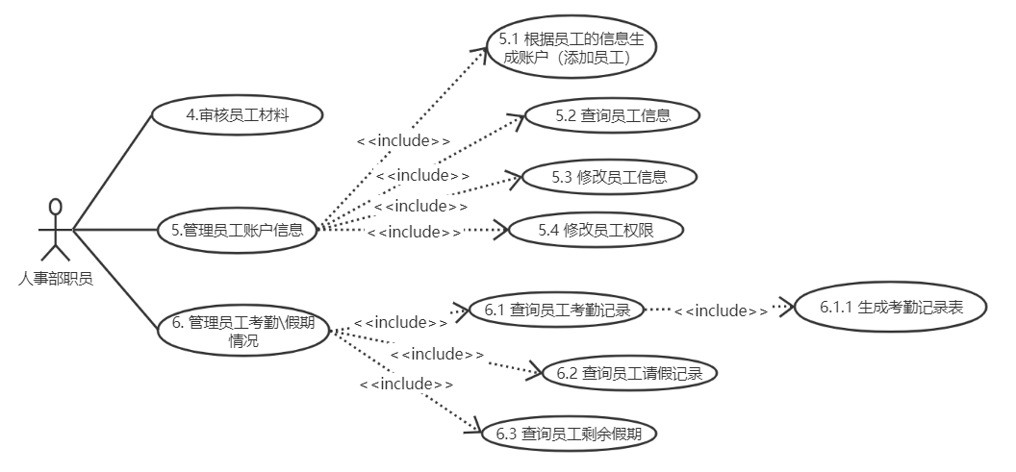

### 3.5.1审核员工材料用例规约

**表13 审核员工材料**

|  |  |  |  |
| --- | --- | --- | --- |
| 编号 | 4 | 名称 | 审核员工材料 |
| 执行者 | 人事部职员 | 优先级 | 高◼ 低□ |
| 描述 | 目标：人事部通过审核员工提交的请假材料，判断该员工此次假期种类，以及是否需要从年假中扣除相应天数。 | | |
| 前置条件 | 普通员工提交请假材料。 | | |
| 结束状况 | 系统保存材料审核结果。 | | |
| 说明 | 如发现材料作假，人事部职员会将上报至该部门经理，情节严重者直接汇报至总经理。 | | |

### 3.5.2管理账户信息用例规约

**表14 根据员工信息生成账户**

|  |  |  |  |
| --- | --- | --- | --- |
| 编号 | 5.1 | 名称 | 根据员工信息生成账户 |
| 执行者 | 人事部职员 | 优先级 | 高◼ 低□ |
| 描述 | 人事部可根据员工提供的信息，将员工加入至公司数据库。 | | |
| 基本流程 | 1. 人事部职员登录该考勤系统； 2. 按照格式录入员工信息； 3. 选择是否保存员工的信息。 | | |
| 前置条件 | 无 | | |
| 结束状况 | 系统保存了新添加的员工的账户信息。 | | |
| 说明 | 无 | | |

**表15 查询员工信息**

|  |  |  |  |
| --- | --- | --- | --- |
| 编号 | 5.2 | 名称 | 查询员工信息 |
| 执行者 | 人事部职员 | 优先级 | 高□ 低◼ |
| 描述 | 人事部可查询员工的个人信息 | | |
| 基本流程 | 1. 人事部职员登录该考勤系统； 2. 按照关键字搜索某个部门员工或单个员工的个人信息 3. 系统显示响应员工信息 | | |
| 前置条件 | 系统中含有该员工信息。 | | |
| 结束状况 | 系统状态无改变。 | | |
| 说明 | 若检索的某个员工不存在，系统会给出相应提示。 | | |

**表16 修改员工信息**

|  |  |  |  |
| --- | --- | --- | --- |
| 编号 | 5.3 | 名称 | 修改员工信息 |
| 执行者 | 人事部职员 | 优先级 | 高◼ 低□ |
| 描述 | 人事部可修改员工的个人信息，保证定时更新。 | | |
| 基本流程 | 1. 人事部职员登录该考勤系统； 2. 按照最新信息修改某个员工的个人信息； 3. 选择保存该员工信息； 4. 系统显示员工信息修改成功。 | | |
| 前置条件 | 系统中含有该员工信息。 | | |
| 结束状况 | 系统保存新更新的员工信息 | | |
| 说明 | 无 | | |

**表17 修改员工权限**

|  |  |  |  |
| --- | --- | --- | --- |
| 编号 | 5.4 | 名称 | 修改员工权限 |
| 执行者 | 人事部职员 | 优先级 | 高◼ 低□ |
| 描述 | 人事部可修改员工的操作权限。 | | |
| 基本流程 | 1. 人事部职员登录该考勤系统； 2. 根据人员职位变动对相应人员做不同的权限设置； 3. 选择保存权限修改； 4. 系统显示员工权限修改成功。 | | |
| 前置条件 | 系统中有该人员，并且有人员变动信息 | | |
| 结束状况 | 系统保存新更新的员工权限 | | |
| 说明 | 人员变动指的是：普通员工晋升为部门经理，拥有了审批该部门员工请假申请的权限，或是部门经理晋升至总经理；人员降职也会有权限的修改操作。 | | |

### 3.5.3管理员工考勤/请假情况用例规约

**表18 查看员工的考勤记录**

|  |  |  |  |
| --- | --- | --- | --- |
| 编号 | 6.1 | 名称 | 查看员工的考勤记录 |
| 执行者 | 人事部职员 | 优先级 | 高□ 低◼ |
| 描述 | 目标：  掌握各员工的打卡情况，方便与员工的请假申请进行比较，以核实各员工的考勤信息。  具体要求：   1. 系统默认按照时间的倒序列出个员工的打卡记录，需要显示的内容有：员工姓名、所属部门、打卡日期、打卡时间。 2. 用户可按时间范围，所属部门、员工姓名来筛选显示打卡记录。 | | |
| 前置条件 | 系统需存在考勤记录数据。 | | |
| 结束状况 | 系统数据不会发生变化。 | | |
| 说明 | 人事部是可以查看全体员工的打卡记录的，其目的是通过打卡记录、请假申请、外出申请的比较，来核实个员工的考勤情况，判断员工有没有迟到、早退、旷工等情况，制作相应的考情报表提交给财务部，财务部根据该报表来计算员工当月的薪资。  考勤报表是这样一张报表：记录了当月影响员工薪资的多有考勤情况，影响员工薪资的考勤情况有：迟到、早退、旷工、带薪假期。 | | |

**表19 生成考勤记录表**

|  |  |  |  |
| --- | --- | --- | --- |
| 编号 | 6.1.1 | 名称 | 生成考勤记录表 |
| 执行者 | 人事部职员 | 优先级 | 高◼ 低□ |
| 描述 | 目标：  人事部的目标有：   1. 根据打卡记录表，检查员工出勤情况 2. 对于部分违反规定的员工予以警告等处分 | | |
| 前置条件 | 无 | | |
| 结束状况 | 系统数据不会发生变化。 | | |
| 说明 | 生成的考勤记录表一式两份，一份递交给上级，一份放在人事部留存。 | | |

**表20 查看员工请假信息**

|  |  |  |  |
| --- | --- | --- | --- |
| 编号 | 6.2 | 名称 | 查看员工请假信息 |
| 执行者 | 人事部职员 | 优先级 | 高□ 低◼ |
| 描述 | 目标：  人事部根据公司相关制度，查看员工的请假申请。  具体要求：   1. 系统默认按时间倒序，显示通过了最终审批、但未通过人事部审核的员工请假申请列表。 2. 可再选择查看具体的一条请假申请。 | | |
| 前置条件 | 无 | | |
| 结束状况 | 系统不保存任何信息。 | | |
| 说明 | 无 | | |

**表21 生成请假记录表**

|  |  |  |  |
| --- | --- | --- | --- |
| 编号 | 6.2.1 | 名称 | 生成请假记录表 |
| 执行者 | 人事部职员 | 优先级 | 高◼ 低□ |
| 描述 | 目标：   1. 根据请假统计报表，检查各员工的请假情况，特别是带薪假期，是否符合公司的相关制度要求。 2. 核实各员工的请假情况，作为制作考勤报表的依据。 | | |
| 前置条件 | 无 | | |
| 结束状况 | 系统数据不会发生变化。 | | |
| 说明 | 人事部每月需要根据请假统计报表，同时还需要查看员工打卡记录、请假申请记录等，经过综合判断后制作考勤报表。 | | |

**表22 查看员工剩余假期**

|  |  |  |  |
| --- | --- | --- | --- |
| 编号 | 6.3 | 名称 | 查看员工剩余假期 |
| 执行者 | 人事部职员 | 优先级 | 高◼ 低□ |
| 描述 | 查询员工的剩余年假可休情况，以便确定批准假期天数 | | |
| 前置条件 | 无 | | |
| 结束状况 | 系统数据不会发生变化。 | | |
| 说明 | 若剩余可休年假的天数小于申请天数，则需根据假期类型确定扣除薪资的数量。 | | |

## 3.6部门经理用例图

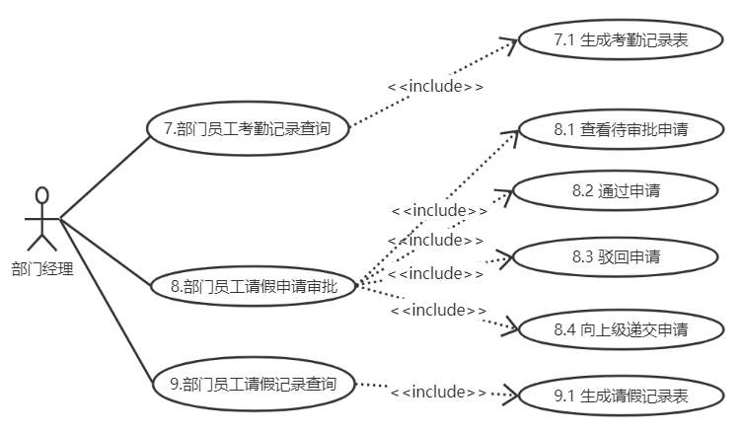

### 3.6.1部门员工考勤记录查询用例规约

**表23 部门员工考勤记录查询**

|  |  |  |  |
| --- | --- | --- | --- |
| 编号 | 7 | 名称 | 部门员工考勤记录查询 |
| 执行者 | 部门经理 | 优先级 | 高□ 低◼ |
| 描述 | 目标：  掌握各员工的打卡情况，方便与员工的请假申请进行比较，以核实各员工的考勤信息。  具体要求：   1. 系统默认按照时间的倒序列出个员工的打卡记录，需要显示的内容有：员工姓名、所属部门、打卡日期、打卡时间。 2. 可按时间范围，员工姓名来筛选显示打卡记录。 | | |
| 前置条件 | 系统需存在考勤记录数据。 | | |
| 结束状况 | 系统数据不会发生变化。 | | |
| 说明 | 通过打卡记录、请假申请的比较，来核实个员工的考勤情况，判断员工有没有迟到、早退、旷工等情况，制作相应的考情报表。  考勤报表是这样一张报表：记录了当月影响员工薪资的多有考勤情况，影响员工薪资的考勤情况有：迟到、早退、旷工、带薪假期。 | | |

**表24 生成考勤记录表**

|  |  |  |  |
| --- | --- | --- | --- |
| 编号 | 7.1 | 名称 | 生成考勤记录表 |
| 执行者 | 部门经理 | 优先级 | 高◼ 低□ |
| 描述 | 目标：   1. 根据打卡记录表，检查员工出勤情况 2. 对于部分违反规定的员工予以警告等处分 | | |
| 前置条件 | 系统需存在考勤记录数据。 | | |
| 结束状况 | 系统数据不会发生变化。 | | |
| 说明 | 生成的考勤记录表一式两份，一份递交给上级，一份放在部门留存。 | | |

### 3.6.2部门员工请假申请审批用例规约

**表25 查看待审批申请**

|  |  |  |  |
| --- | --- | --- | --- |
| 编号 | 8.1 | 名称 | 查看待审批申请 |
| 执行者 | 部门经理 | 优先级 | 高◼ 低□ |
| 描述 | 目标：  部门经理可方便地查看需要审批的申请，并在此基础上方便地审批申请。  具体要求：   1. 系统默认按照外出申请提出时间的顺序，列出状态为“待定”的外出申请列表。 2. 该外出申请列表需显示：申请者姓名、所属部门、请假起止时间、请假事由、请假申请的状态。 3. 用户可直接在此请假申请列表的基础上，直接审批某个申请 4. 用户可在此请假申请列表的基础上，选择查看具体的某个申请，并进行审批。 | | |
| 前置条件 | 无 | | |
| 结束状况 | 系统数据不会发生变化。 | | |
| 说明 | 需要部门经理审批的外出申请是状态为“待定”的申请：  申请者提出外出申请后，申请状态为“待定”；  申请者修改被拒绝的申请，申请状态变为“待定”。 | | |

**表26 通过请假申请**

|  |  |  |  |
| --- | --- | --- | --- |
| 编号 | 8.2 | 名称 | 通过请假申请 |
| 执行者 | 部门经理 | 优先级 | 高◼ 低□ |
| 描述 | 目标：  用户能根据请假申请的信息，通过该请假申请。  具体要求：   1. 用户可在请假申请列表上直接审批其中一条申请，或在查看某一个具体的申请时，审批该申请。 2. 审批时需选择批准，同时可填入审批意见。 3. 审批时间不需要用户输入，由系统自动确定。 | | |
| 前置条件 | 无 | | |
| 结束状况 | 系统保存了该申请的审批信息，请假申请被批准，则该申请状态变为“部门经理已审批” | | |
| 说明 | 材料足够齐全，被审批通过的可能性会更大。 | | |

**表27驳回请假申请**

|  |  |  |  |
| --- | --- | --- | --- |
| 编号 | 8.3 | 名称 | 驳回请假申请 |
| 执行者 | 部门经理 | 优先级 | 高◼ 低□ |
| 描述 | 目标：  用户能根据请假申请的信息，驳回该请假申请。  具体要求：   1. 用户可在请假申请列表上直接审批其中一条申请，或在查看某一个具体的申请时，审批该申请。 2. 审批时需选择驳回，同时可填入驳回原因。 3. 审批时间不需要用户输入，由系统自动确定。 | | |
| 前置条件 | 无 | | |
| 结束状况 | 系统保存了该申请的审批信息，请假申请被驳回，则该申请状态变为“部门经理已驳回，请修改” | | |
| 说明 | 被驳回的申请需要员工修改再次提交 | | |

**表28 向上级递交申请**

|  |  |  |  |
| --- | --- | --- | --- |
| 编号 | 8.4 | 名称 | 向上级递交申请 |
| 执行者 | 部门经理 | 优先级 | 高◼ 低□ |
| 描述 | 有一些员工的请假可能比较特殊，部门经理没有权利直接审批通过，因此需要将该申请递交至上级总经理处。 | | |
| 前置条件 | 无 | | |
| 结束状况 | 该申请递交至总经理处，总经理可以通过系统审批该申请。 | | |
| 说明 | 如员工请假时间较长，或是出现该部门人员紧缺情况等，需要向总经理请示审批意见。 | | |

### 3.6.3部门员工请假记录查询用例规约

**表29 部门员工请假信息查询**

|  |  |  |  |
| --- | --- | --- | --- |
| 编号 | 9 | 名称 | 部门员工请假信息查询 |
| 执行者 | 部门经理 | 优先级 | 高□ 低◼ |
| 描述 | 部门经理可查看部门员工的请假申请，了解情况。  具体要求：   1. 系统默认按时间倒序，显示通过了最终审批、但未通过人事部审核的员工请假申请列表。 2. 可再选择查看具体的一条请假申请。 | | |
| 前置条件 | 无 | | |
| 结束状况 | 系统不保存任何信息。 | | |
| 说明 | 无 | | |

**表30 生成请假记录表**

|  |  |  |  |
| --- | --- | --- | --- |
| 编号 | 9.1 | 名称 | 生成请假记录表 |
| 执行者 | 部门经理 | 优先级 | 高□ 低◼ |
| 描述 | 部门经理根据请假统计报表，检查各员工的请假情况，以便了解员工的情况。 | | |
| 前置条件 | 无 | | |
| 结束状况 | 系统数据不会发生变化。 | | |
| 说明 | 部门经理根据请假记录结合打卡记录为员工发放奖金。 | | |

## 3.7总经理用例

### 3.7.1部门员工请假申请审批用例规约

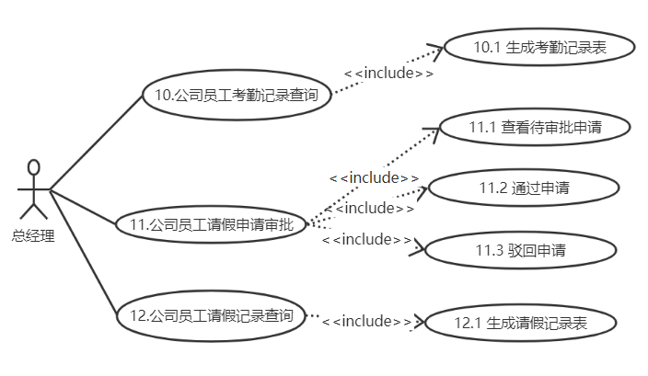

### 3.7.2公司员工考勤记录查询用例规约

**表31 公司员工考勤记录查询**

|  |  |  |  |
| --- | --- | --- | --- |
| 编号 | 10 | 名称 | 公司员工考勤记录查询 |
| 执行者 | 总经理 | 优先级 | 高□ 低◼ |
| 描述 | 目标：  掌握各员工的打卡情况，方便与员工的请假申请进行比较，以核实各员工的考勤信息。  具体要求：   1. 系统默认按照时间的倒序列出个员工的打卡记录，需要显示的内容有：员工姓名、所属部门、打卡日期、打卡时间。 2. 可按时间范围，员工姓名来筛选显示打卡记录。 | | |
| 前置条件 | 系统需存在考勤记录数据。 | | |
| 结束状况 | 系统数据不会发生变化。 | | |
| 说明 | 通过打卡记录、请假申请的比较，来核实个员工的考勤情况，判断员工有没有迟到、早退、旷工等情况，制作相应的考情报表。  考勤报表是这样一张报表：记录了当月影响员工薪资的多有考勤情况，影响员工薪资的考勤情况有：迟到、早退、旷工、带薪假期。 | | |

**表32 生成考勤记录表**

|  |  |  |  |
| --- | --- | --- | --- |
| 编号 | 10.1 | 名称 | 生成考勤记录表 |
| 执行者 | 总经理 | 优先级 | 高□ 低◼ |
| 描述 | 目标：   1. 根据打卡记录表，检查员工出勤情况 2. 对于部分违反规定的员工予以警告等处分 | | |
| 前置条件 | 系统需存在考勤记录数据。 | | |
| 结束状况 | 系统数据不会发生变化。 | | |
| 说明 | 生成的考勤记录表一式两份，一份递交给上级，一份放在部门留存。 | | |

### 3.7.3公司员工请假申请审批用例规约

**表33 查看待审批申请**

|  |  |  |  |
| --- | --- | --- | --- |
| 编号 | 11.1 | 名称 | 查看待审批申请 |
| 执行者 | 总经理 | 优先级 | 高◼ 低□ |
| 描述 | 目标：  部门经理可方便地查看需要审批的申请，并在此基础上方便地审批申请。  具体要求：   1. 系统默认按照外出申请提出时间的顺序，列出状态为“待定”的外出申请列表。 2. 该外出申请列表需显示：申请者姓名、所属部门、请假起止时间、请假事由、请假申请的状态。 3. 用户可直接在此请假申请列表的基础上，直接审批某个申请 4. 用户可在此请假申请列表的基础上，选择查看具体的某个申请，并进行审批。 | | |
| 前置条件 | 无 | | |
| 结束状况 | 系统数据不会发生变化。 | | |
| 说明 | 需要总经理审批的外出申请是状态为“待定”的申请：  申请者提出外出申请后，申请状态为“待定”；  申请者修改被拒绝的申请，申请状态变为“待定”。 | | |

**表34 通过请假申请**

|  |  |  |  |
| --- | --- | --- | --- |
| 编号 | 11.2 | 名称 | 通过请假申请 |
| 执行者 | 总经理 | 优先级 | 高◼ 低□ |
| 描述 | 目标：  用户能根据请假申请的信息，通过该请假申请。  具体要求：   1. 用户可在请假申请列表上直接审批其中一条申请，或在查看某一个具体的申请时，审批该申请。 2. 审批时需选择批准，同时可填入审批意见。 3. 审批时间不需要用户输入，由系统自动确定。 | | |
| 前置条件 | 无 | | |
| 结束状况 | 系统保存了该申请的审批信息，请假申请被批准，则该申请状态变为“部门经理已审批” | | |
| 说明 | 材料足够齐全，被审批通过的可能性会更大。 | | |

**表35 驳回请假申请**

|  |  |  |  |
| --- | --- | --- | --- |
| 编号 | 11.3 | 名称 | 驳回请假申请 |
| 执行者 | 总经理 | 优先级 | 高◼ 低□ |
| 描述 | 目标：  用户能根据请假申请的信息，驳回该请假申请。  具体要求：   1. 用户可在请假申请列表上直接审批其中一条申请，或在查看某一个具体的申请时，审批该申请。 2. 审批时需选择驳回，同时可填入驳回原因。 3. 审批时间不需要用户输入，由系统自动确定。 | | |
| 前置条件 | 无 | | |
| 结束状况 | 系统保存了该申请的审批信息，请假申请被驳回，则该申请状态变为“部门经理已驳回，请修改” | | |
| 说明 | 被驳回的申请需要员工修改再次提交 | | |

### 3.7.4公司员工请假记录查询用例规约

**表36 通过请假申请**

|  |  |  |  |
| --- | --- | --- | --- |
| 编号 | 12 | 名称 | 公司员工请假信息查询 |
| 执行者 | 总经理 | 优先级 | 高□ 低◼ |
| 描述 | 总经理可查看部门员工的请假申请，了解情况。  具体要求：   1. 系统默认按时间倒序，显示通过了最终审批、但未通过人事部审核的员工请假申请列表。 2. 可再选择查看具体的一条请假申请。 | | |
| 前置条件 | 无 | | |
| 结束状况 | 系统不保存任何信息。 | | |
| 说明 | 无 | | |

**表37 通过请假申请**

|  |  |  |  |
| --- | --- | --- | --- |
| 编号 | 12.1 | 名称 | 生成请假记录表 |
| 执行者 | 总经理 | 优先级 | 高□ 低◼ |
| 描述 | 总经理根据请假统计报表，检查各员工的请假情况，以便了解员工的情况。 | | |
| 前置条件 | 无 | | |
| 结束状况 | 系统数据不会发生变化。 | | |
| 说明 | 总经理根据请假记录结合打卡记录为员工发放年终奖。 | | |

# 4.系统相关说明

## 4.1交互说明

### 4.1.1光标样式变化

* + - 1. 当鼠标置于可点击区域时，光标样式变为小手形状，如。

### 4.1.2 文字长度变化

当显示区域较小，不能显示全部文字时，鼠标悬浮其上时，在悬浮标签中显示文字全部内容。

### 4.1.3 输入框交互

（1）提示文字交互

输入框中默认显示提示文字的，当输入第一个字后，提示文字消失。

当输入框中内容全部清空时，重新显示提示文字。

（2）字数限制交互

当输入框有字数限制时，该输入框中最多只能显示上限字数，当达到字数上限时，在输入框右方或右下方显示提示文字“最多XX个字”或“最多XX个字符”。

输入框的字数限制种类如下：

* 姓名\用户名：不超过50个字符，可包含汉字、字母、特殊字符。
* 登录密码：4-20位字符，可包含字母、数字。
* 部门名称：不超过20个字。
* 请假描述：不超过500个字。

### 4.1.4查询交互

查询时，若无查询结果，则弹窗提示文字“没有查询到符合条件的结果”。

清空查询输入框，点击“查询”按钮，显示全部信息。

### 4.1.5 菜单交互

系统中的所有菜单或标签页卡，均遵循以下交互方式：

* 鼠标悬浮：菜单样式改变，与其他菜单进行区分。
* 选中后：菜单样式改变，与其他菜单进行区分。

*注：不同级别的菜单，可采用不同的交互样式。*

## 4.2操作说明

* 删除操作：系统中的删除操作如果遇到删除失败的情况，需要弹框提示用户“删除失败，请重新删除。”。
* 保存操作：系统中的保存操作如果遇到保存失败的情况，需要弹框提示用户“保存失败，请重新保存。”。
* 编辑操作：系统中的编辑操作如果遇到编辑失败的情况，需要弹框提示用户“编辑保存失败，请重新编辑。”。